Ещё рекомендации.

Можно разучить с детьми считалку.

На Луне жил звездочет,
Он планетам вел подсчет.
Меркурий – раз, Венера – два-с,
Три – Земля, четыре – Марс.
Пять – Юпитер, шесть – Сатурн,
Семь – Уран, восьмой – Нептун,
Девять – дальше всех – Плутон.
Кто не верит - выйди вон.

Посмотреть вместе мультфильм "Смешарики: Пин-код".
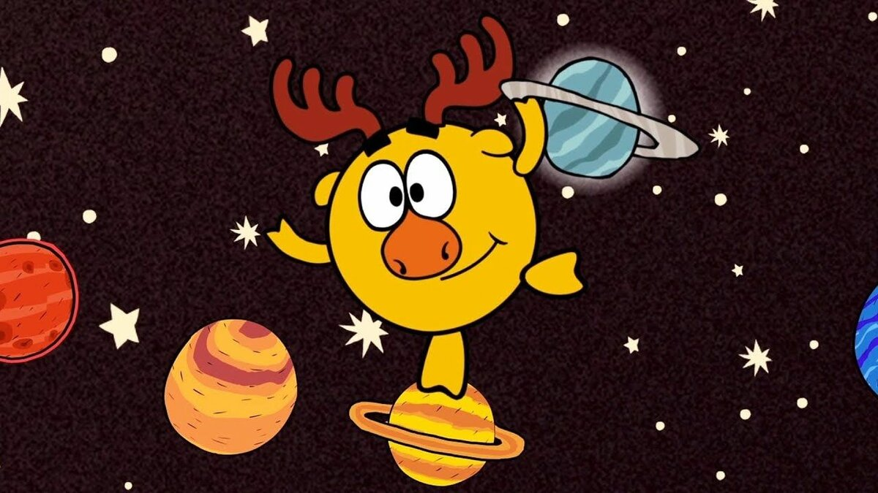
Этот мультсериал отлично объясняет сложные вещи простым, понятным детям языком. Расширяет их кругозор в веселой, игровой форме. Мульт-герои, танцуя и распевая веселые песни, попадая в сложные, порой опасные ситуации, объясняют детям научные открытия, рассказывают об устройстве сложных вещей.
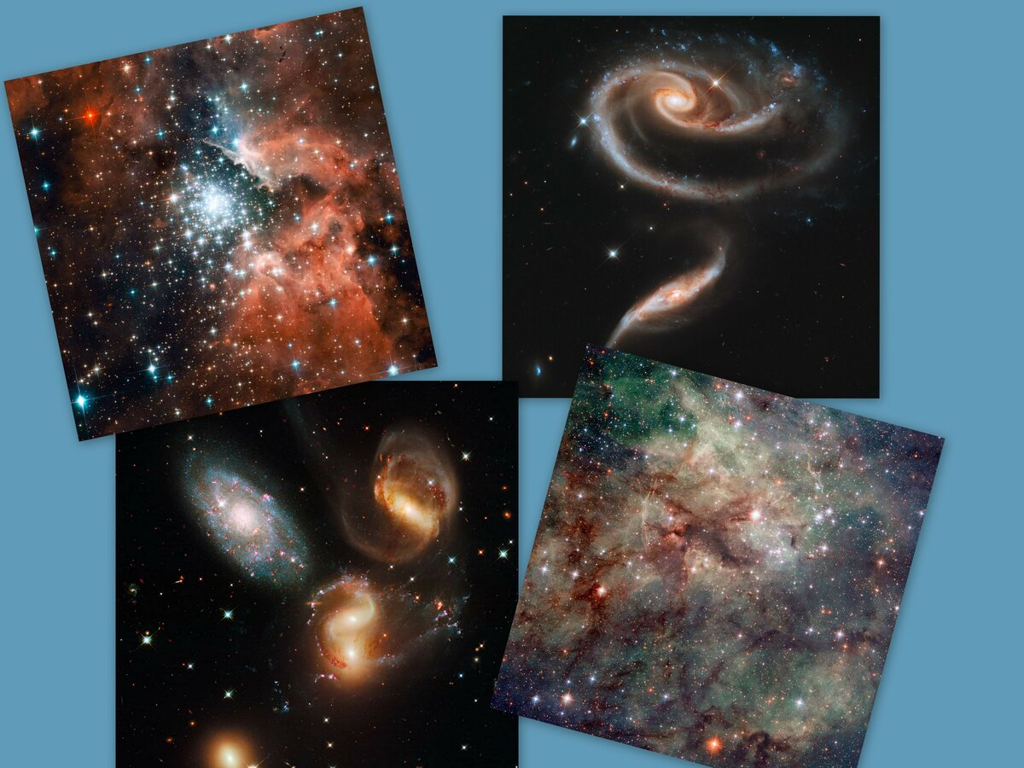
Найдите вид со спутника. Можно посмотреть, как выглядит наша Земля с Космической станции!

